Hive、MySQL、HBase数据互导
【实验名称】
Hive、MySQL、HBase数据互导
【实验目的】
掌握数据仓库Hive概念与基本原理、关系数据库概念与基本原理、SQL语句、列族数据库HBase概念与基本原理
【实验要求】
数据仓库Hive的基本操作、关系数据库MySQL的基本操作、Sqoop工具的使用方法
【实验设备】
基于综合实验2在hadoop1主节点上进行操作

Hive预操作
请先查看hadoop集群、HBase、Zookeeper、MySQL是否已经启动，如果未启动请先启动
启动hadoop集群：
[root@hadoop1 ~]# cd /opt/hadoop-3.1.0/sbin/
[root@hadoop1 sbin]# ./start-all.sh

启动HBase:
[root@hadoop1 ~]# cd /opt/hbase/bin/
[root@hadoop1 bin]# ./start-hbase.sh

启动Zookeeper:(集群的每台服务器都需要执行)
[root@hadoop1 ~]# cd /opt/zookeeper-3.4.10/conf/
[root@hadoop1 conf]# zkServer.sh start

启动MySQL：
[root@hadoop1 ~]# service mysqld start

1.1启动Hive
[root@hadoop1 ~]#hive

1.2创建临时表user_action
命令执行完以后，Hive会自动在HDFS文件系统中创建对应的数据文件/user/hive/warehouse/dblab.db/user_action

hive> create table dblab.user_action(id STRING,uid STRING, item_id STRING, behavior_type STRING, item_category STRING, visit_date DATE, province STRING) COMMENT 'Welcome to XMU dblab! ' ROW FORMAT DELIMITED FIELDS TERMINATED BY '\t' STORED AS TEXTFILE;
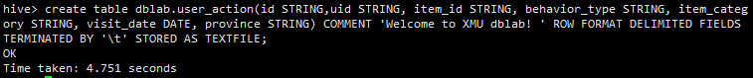

1.3将bigdata_user表中的数据插入到user_action
hive> INSERT OVERWRITE TABLE dblab.user_action select * from dblab.bigdata_user;

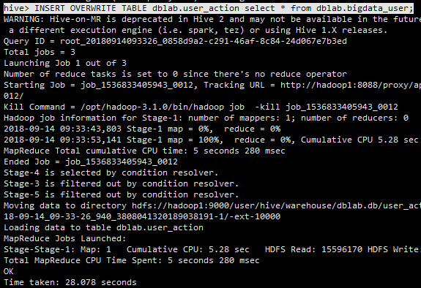

查看上面命令是否执行成功：
hive> use dblab;
hive> select * from user_action limit 10;
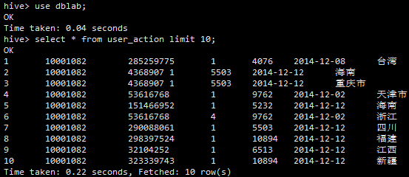

使用Sqoop将数据从Hive导入MySQL

2.1登录MySQL，这里在第10课中已经设置了MySQL的密码为root
[root@hadoop1 ~]# mysql -u root -p
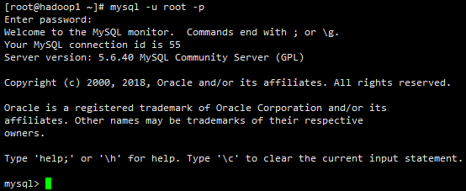

2.2创建数据库

2.2.1显示所有数据库
mysql> show databases;
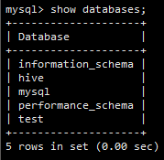

2.2.2创建dblab数据库
mysql> create database dblab;
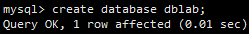

2.3.3使用dblab数据库
mysql> use dblab;
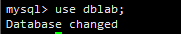

2.3修改MySQL数据编码为utf8

2.3.1退出MySQL数据库
mysql> quit;
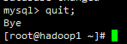

2.3.2编辑my.cnf文件，加入以下参数
[root@hadoop1 ~]# vi /etc/my.cnf

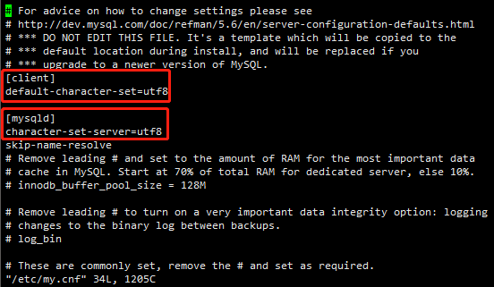

2.3.3重启MySQL数据库
[root@hadoop1 ~]# service mysqld restart
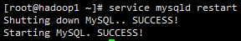

2.3.4查看是否修改成功
进入MySQL数据库，密码为root
[root@hadoop1 ~]# mysql -u root -p

mysql> show variables like "char%";
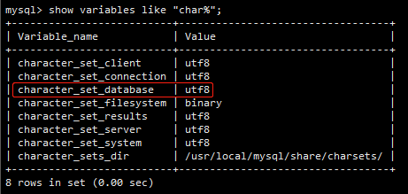

2.4创建表

2.4.1在MySQL的数据库dblab中创建一个新表user_action，并设置其编码为utf-8
mysql> CREATE TABLE `dblab`.`user_action` (`id` varchar(50),`uid` varchar(50),`item_id` varchar(50),`behavior_type` varchar(10),`item_category` varchar(50), `visit_date` DATE,`province` varchar(20)) ENGINE=InnoDB DEFAULT CHARSET=utf8;

2.4.2退出MySQL数据库
mysql> quit;
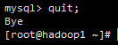

2.5导入数据

2.5.1将hive中的数据导入导MySQL中
[root@hadoop1 ~]# sqoop export --connect jdbc:mysql://hadoop1:3306/dblab --username root --password root --table user_action --export-dir /user/hive/warehouse/dblab.db/user_action/ --fields-terminated-by '\t';

2.5.1查看MySQL数据库中user_action表的数据
进入mysql
[root@hadoop1 ~]# mysql -u root -p
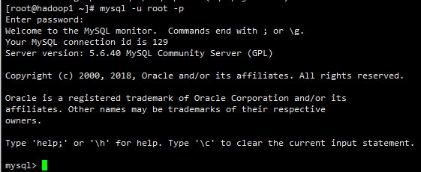

查询user_action表中的数据
mysql> use dblab;
mysql> select * from user_action limit 10;
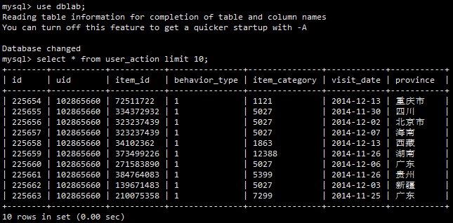

将MySQL的数据导入导HBase中
请先查看hadoop集群、HBase、Zookeeper、MySQL是否已经启动，如果未启动请先启动
启动hadoop集群：
[root@hadoop1 ~]# cd /opt/hadoop-3.1.0/sbin/
[root@hadoop1 sbin]# ./start-all.sh

启动HBase:
[root@hadoop1 ~]# cd /opt/hbase/bin/
[root@hadoop1 bin]# ./start-hbase.sh

启动Zookeeper:(集群的每台服务器都需要执行)
[root@hadoop1 ~]# cd /opt/zookeeper-3.4.10/conf/
[root@hadoop1 conf]# zkServer.sh start

启动MySQL：
[root@hadoop1 ~]# service mysqld start

3.1启动HBase并创建user_action表

[root@hadoop1 ~]# hbase shell
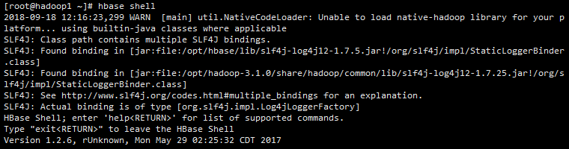

创建user_action表
hbase> create 'user_action', { NAME => 'f1', VERSIONS => 5}
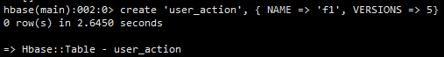

3.2将MySQL的数据导入导HBase中
[root@hadoop1 ~]# sqoop import --connect jdbc:mysql://hadoop1:3306/dblab --username root --password root --table user_action --hbase-table user_action --column-family f1 --hbase-row-key id --hbase-create-table -m 1

3.3查看HBase中user_action表的前10条数据
hbase > scan 'user_action',{LIMIT=>10}
